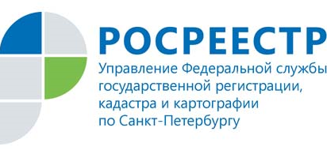
Пресс-релиз

Росреестр Петербурга: за 8 месяцев рост ипотеки составил 35%

Управление Росреестра по Санкт-Петербургу подвело некоторые итоги деятельности в учетно-регистрационной сфере за 8 месяцев 2021 года.

Общее количество зарегистрированных договоров участия в долевом строительстве в августе 2021 составило – 4 697 (в августе 2020 - 6 899). Всего за 8 месяцев 2021 года договоров участия в долевом строительстве зарегистрировано 49 062 (за аналогичный период 2020 - 48 500).
Ипотеки в августе 2021 года зарегистрировано 14 474 – на 3,5% меньше прошлого года (в августе 2020 - 15 020). При этом за 8 месяцев 2021 года ипотеки зарегистрировано 125 456 (в 2020 - 92 878).

Руководитель Управления Росреестра по Санкт-Петербургу Владимир Корелин отмечает:
«За восемь месяцев 2021 года рост регистрации ипотеки в сравнении с прошлым годом составил 35%. Общее количество договоров участия в долевом строительстве осталось практически на уровне прошлого года: рост составил 1,2%».

